Glamour Oriental
VISITANDO: SINGAPUR-BANGKOK-HONG KONG
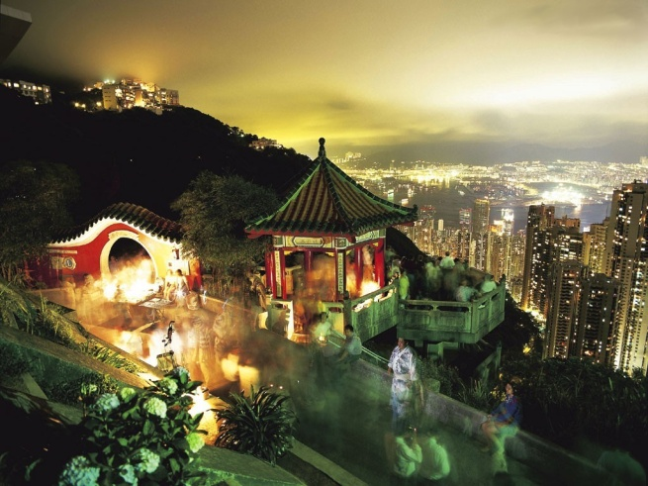 | 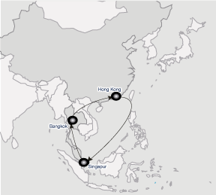
 |  | 10 DIAS

Día  1 | SINGAPUR  Arribo a Singapur. Traslado al Hotel Park Clarke Quay o similar. Alojamiento.
Día  2 | SINGAPUR  Desayuno en el hotel. Por la mañana visita de ciudad recorriendo Barrio Chino, el Centro Financiero, el Templo Hindú, y el Jardín Botánico. Tarde libre. Alojamiento.
Día  3 | SINGAPUR  Desayuno en el hotel. Día libre. Se sugiere un tour Opcional a la Isla Sentosa. Alojamiento.
Día  4 | SINGAPUR- BANGKOK  Desayuno en el hotel. Traslado al aeropuerto para abordar el vuelo con destino a Bangkok. Arribo y traslado al Novotel Fenix Silom Hotel o similar. Alojamiento.
Día  5 | BANGKOK  Desayuno en el hotel. Por la mañana visita de la ciudad recorriendo el Palacio Real y el Conjunto de Templos incluyendo el del Buda Reclinado. Alojamiento.
Día  6 | BANGKOK  Desayuno en el hotel. Día libre para actividades personales. Alojamiento. Se recomienda un tour opcional al Mercado Flotante o Ayuthaya.
Día  7 | BANGKOK-HONG KONG  Desayuno en el hotel. Traslado al aeropuerto para abordar el vuelo con destino a Hong Kong. Arribo y traslado al Hotel Intercontinental Grand Stanford o similar. Alojamiento.
Día  8 | HONG KONG  Desayuno en el hotel. Visita de ciudad iniciando con ascenso al Pico Victoria, desde donde se obtiene una espectacular vista de la Bahía de Kowloon, un breve recorrido por las Bahías de Repulse y Aberdeen y el Centro Financiero. Resto del día libre. Alojamiento.
Día  9 | HONG KONG  Desayuno en el hotel. Día libre para actividades personales. Alojamiento. Se recomienda tomar un tour a la Isla de Lantau para visitar el Gran Buda de Bronce. Alojamiento.
Día  10 | HONG KONG – Salida  Desayuno en el hotel. Por la tarde traslado al aeropuerto para abordar el vuelo a su próximo destino

FIN DE NUESTROS SERVICIOS

COSTO POR PERSONA EN BASE OCUPACIÓN DOBLE 2018 | Desde  $ 2,030.00 USD**
SUPLEMENTO EN HABITACIÓN SENCILLA | $ 1,380.00 USD

**Consultar suplemento por temporada

Incluye:

- Alojamiento en hoteles indicados en Habitación Estándar con desayuno incluido
- Traslados en servicio Regular (compartido en grupo) en los días mencionados en el Itinerario
- Visitas en servicio Regular (compartido en grupo) con Guías Locales en Español en los días mencionados en el Itinerario

no incluye:

- Visado para Tailandia
- Boleto de avión Mexico-Singapur-Bangkok-Hong Kong-Mexico
- Bebidas
- Impuestos locales.
- Gastos de índole personal (lavandería, llamadas, bebidas, souvenirs, etc.).
- Cualquier otro servicio no mencionado previamente en el itinerario.

COSTOS EN DÓLARES AMERICANOS, SUJETOS A CAMBIOS POR DISPONIBILIDAD DE LAS LÍNEAS AÉREAS Y OPERADORES TERRESTRES.

